
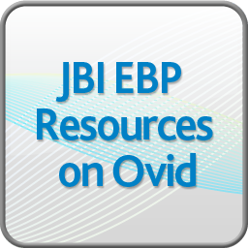
Think Fast, Search Fast
— OVID在线医学平台
JBI循证医学库

想要快速找到临床问题的答案？
想要查阅期刊文章？
想实时获知最新文献？

欢迎参加
OVID培训师李宁的JBI循证数据库培训讲座！
内容：
- JBI资源内容特色简介，使用技巧，个性化功能，使用演示；
- JBI工具介绍，使用流程和功能介绍。
时间：2015年5月13日 15:00-17:00
地点：医学院研究生远程教室27-517

- JBI循证医学数据库由著名的乔安娜布里格斯研究所编纂，涵盖16个医学科系，总计超过3000条记录，提供优质的医疗护理专业知识、诊疗证据。



